LẦN 1 – 1/4/2024 | ĐỀ KIỂM TRA HỌC KÌ II  MÔN: TOÁN 8
BÀI 1: (2 điểm) cho biểu thức 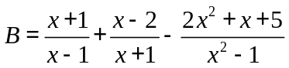
- Tìm điều kiện xác định của B
- Rút gọn B
- Tìm các giá trị nguyên của x để B nhận giá trị nguyên.
Bài 2 (2 điểm). Giải phương trình sau:
- 2x -1 = 5 –x
- 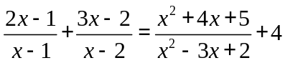
- 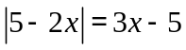
Bài 3: (2 điểm) Giải bài toán bằng cách lập phương trình
Một tổ may sản xuất dự định làm 36 sản phẩm trong 1 ngày. Khi thực hiện tổ đã vượt mức dự dịnh 4 sản phẩm mỗi ngày, vì vật không những tổ đã hoàn thành công việc sớm 5 ngày mà còn làm thêm được 4 sản phẩm nữa. Tính số sản phẩm mà tổ phải làm theo kế hoạch.
Bài 4 (3,5 điểm) Cho tam giác ABC, đường cao AH (H thuộc BC), AB<AC. Gọi H là hình chiếu lên các đoạn thẳng AB,AC lần lượt tại M,N
- Chứng minh AHM~ ABH. Từ đó suy ra AH² = AM.AB
- Chứng minh AM.AB=AN.AC từ đó chứng minh AMN~ACB
- Giả sử tam giác ABC vuông tại A và AB=6cm, AC=8cm. Tính tỷ số diện tích của tứ giác BMNC và tam giác ABC
- Chứng minh 4 đường trung trực của các đoạn thẳng BM,MN,NC đồng quy tại 1 điểm.
Bài 5 (0,5 điểm)
- Cho số thực x , tìm GTNN , GTLN của biểu thức 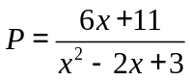
- Chứng minh với mọi a,b,c,d dương ta có 